中共衡阳市委组织部
衡阳市人力资源和社会保障局
衡阳市公务员局

衡人社函〔2018〕3号

关于做好2017年公务员年度考核工作的通知

各县（市）区委组织部，各县（市）区人力资源和社会保障局，市直各单位人事（组干）科：
为切实做好2017年全市公务员年度考核工作，根据省委组织部、省人社厅、省公务员局《关于做好2017年公务员年度考核工作的通知》（湘人社函【2017】395号）的统一部署和要求，现就有关事项和要求通知如下。
一、明确考核人员范围和考核重点内容
本通知所称公务员年度考核是指对实施公务员法机关和参照公务员法管理机关单位中公务员（参照管理人员）的年度考核。领导班子成员的年度考核，由主管机关按照有关规定办理。要求报送的《衡阳市公务员单位、参公管理单位年度考核评优奖励计划审批表》、《2017年衡阳市公务员单位、参公管理单位考核情况汇总表》、《2017年度衡阳市公务员单位、参公管理单位工作人员考核结果审核备案表》等材料中，均不包括按干部管理权限由上级党组织管理的领导成员及相应非领导职务公务员。实施公务员法机关和参照公务员法管理机关单位中的工勤人员，年度考核参照《湖南省事业单位工作人员考核实施暂行办法》（湘人发〔1996〕125号）执行。
对公务员进行年度考核，要以公务员职位职责和所承担的工作任务为基本依据，全面考核德、能、勤、绩、廉，重点考核工作实绩。要以习近平新时代中国特色社会主义思想为指导，全面贯彻落实党的十九大精神，强化政治素质考核。个人总结述职时，要把学习贯彻党的十九大精神作为重要内容，评价工作实绩、业务能力、工作作风、廉洁自律等方面的情况，都要把是否符合习近平新时代中国特色社会主义思想有关要求作为重要标准。
二、严格优秀等次比例审核
公务员年度考核优秀等次人数比例一般控制在本机关参加年度考核公务员总人数的15%以内, 不同职务层次分别组织考核，各职务层次优秀名额不得相互挤占。先进处（科）室的评选比例不超过本部门（单位）内设机构设置数的20％。
2017年获得全国和省级及省级部门表彰（省保留的评比表彰项目内）的先进集体、获得省文明单位等综合性表彰奖励的单位、绩效评估被评为优秀等次的单位，先进处（科）室和个人考核优秀等次比例均可提高5%，优秀等次比例核定以后不得随意突破。
社会治安综合治理、计划生育、安全生产等工作被“一票否决”的单位，绩效评估被评为不合格的单位，领导班子发生塌方式腐败或单位内发生重大腐败窝案的单位，优秀等次比例控制在本机关参加年度考核总人数的10%以内。
各考核单位要在2018年2月13日前将本单位2017年《衡阳市公务员单位、参公管理单位年度考核评优奖励计划审批表》、《2017年度衡阳市公务员单位、参公管理单位考核情况汇总表》并附《2017年度衡阳市公务员单位、参公管理单位工作人员考核结果审核备案表》等相关表格，报同级公务员主管部门审核（市直党群等系统报市委组织部公务员管理办公室，市直行政机关报市公务员局），经审核同意后方可组织实施。
三、做好考核结果备案和结果运用工作
2017年度公务员考核工作要在2018年3月底前结束。2018年4月3日前，各考核单位应将本单位2017年《衡阳市公务员单位、参公管理单位工作人员考核结果审核备案表》、《2017年度衡阳市公务员单位、参公管理单位考核情况汇总表》等材料报同级公务员主管部门备案。逾期不备案的，不得按照考核结果兑现有关待遇。
各县（市）区公务员主管部门必须在2018年4月11日前，将本地区统计汇总后的公务员考核备案统计表报市公务员主管部门备案。年度考核结果备案时，公务员主管部门将随机抽查部分优秀等次及记功人员的平时考核工作记录。
要严格按照《湖南省公务员考核实施办法（试行）》规定，加强考核结果运用。考核被确定为优秀等次给予嘉奖和连续三年被确定为优秀等次记三等功的，应填写《公务员奖励审批表》，按《公务员奖励规定（试行）》（中组发[2008]2号）规定的权限和程序奖励审批。
对不参加年度考核和考核结果为不称职、基本称职或不定等次的，要按规定及时作出处理。
四、认真处理考核工作中的有关问题
严格按照《湖南省公务员考核实施办法（试行）》第七章的有关要求，认真处理公务员考核工作中的相关事宜。年度考核中其他未尽事宜明确如下：
（一）年度内受到本单位多项奖励的，按最高标准一次性发放奖金，不得重复发放奖金。
（二）将公务员参加学法用法考试情况纳入公务员年度考核内容，凡是没有参加学法用法考试或考试不合格的，暂缓确定年度考核等次，待补考合格后再予以补定。
（三）对公务员脱产培训情况的考核，按《中组部办公厅、人社部办公厅关于将公务员参加脱产培训情况记入年度考核表有关问题的通知》（组厅字〔2015〕51号）执行。年度考核表“参加脱产培训情况”栏应如实填写。公务员脱产培训考核不合格的，年度考核不得确定为优秀等次。
（四）抽调帮助工作或参加专项工作的，由原单位进行考核。抽调或参加专项工作期间的有关情况，由抽调单位或专项工作机构提供。
（五）市直单位参加驻村帮扶工作的参照《湖南省直和中央驻湘单位干部驻村帮扶工作考核办法》（湘扶办联〔2015〕6号）的有关规定，由派出单位考核，其考核等次由派出单位征求扶贫工作主管部门意见后确定，评为优秀等次的，可不占派出单位优秀指标。其所在驻村帮扶工作队的年终考核结果达不到“良好”或“优秀”的，原则上队长和队员在年度考核中不能评为优秀等次。
（六）因工伤或孕、产假休假超过考核年度半年以上的，参加年度考核，可确定为称职等次。
（七）在年度考核开始时尚未办理退休手续的，应参加年度考核；已办理退休手续的，不再参加年度考核。对是否参加年度考核有争议的，由所在机关公务员管理部门提出意见，经所在机关负责人或者授权的考核委员会批准后确定。
（八）受党纪处分的公务员年度考核按照《关于受党纪处分的党政机关工作人员年度考核有关问题的意见》（组通字〔1998〕19号）及《关于受党纪处分公务员年度考核有关问题的答复意见》（组通字〔2016〕60号）办理。
五、精心组织年度考核工作
公务员年度考核是公务员管理工作的重要内容和有效手段，对于加强公务员队伍管理、促进公务员干事创业发挥着积极作用。各地各单位要高度重视公务员年度考核工作。各级公务员主管部门要按照公务员考核有关规定和要求，加强工作指导和督促检查，促进考核工作规范化，增强考核工作实效性。各考核单位要认真制定年度考核工作方案，精心组织实施。要充分发挥平时考核的作用，把平时考核情况作为年度考核的重要依据。认真按照考核有关规定及时组织实施，客观公正考核评价公务员德才表现，严格兑现奖惩，防止流于形式，充分发挥考核工作激励导向作用。要严肃考核纪律，对不按规定实施考核或随意突破优秀等次比例的单位，要坚决予以纠正；对在年度考核过程中徇私舞弊、弄虚作假、滥发奖金等行为要按有关规定严肃查处，追究相关责任人责任。
六、年度考核有关表格，请在衡阳市人力资源和社会保障网（http://www.hy12333.gov.cn/）“业务工作”内下载。

附件：
1、衡阳市公务员单位、参公管理单位年度考核评优奖励计划审批表
2、公务员年度考核登记表、年度考核登记表
3、2017年衡阳市公务员单位、参公管理单位考核情况汇总表
4、2017年度衡阳市公务员单位、参公管理单位工作人员考核结果审核备案表
5、2017年衡阳市公务员单位、参公管理单位工作人员年度考核基本称职、不称职（不合格）、不定等次、不参加考核人员名册
6、奖励审批表
7、2017年度拟报记功人员审批名册
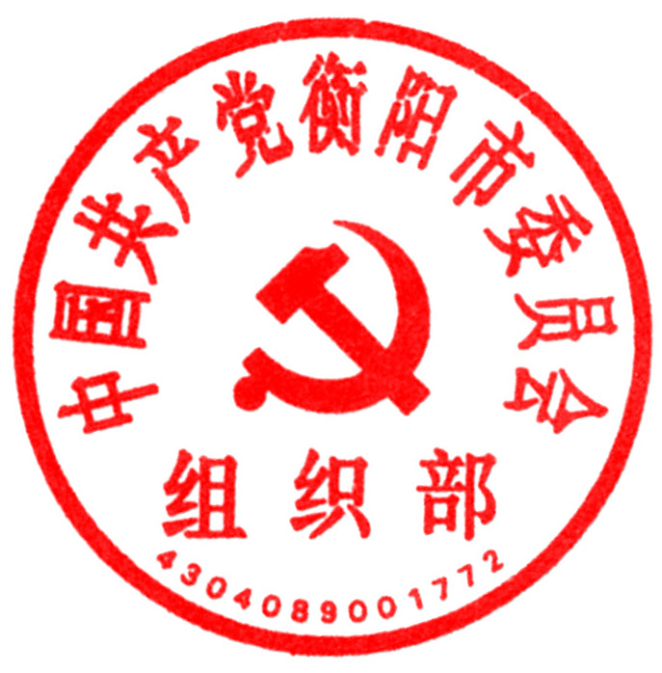


中共衡阳市委组织部 衡阳市人力资源和社会保障局



衡阳市公务员局

2018年 1 月 18日
附件1：
衡阳市公务员单位、参公管理单位年度
考核评优奖励计划审批表
（ 年度）
单位名称:
职务层次 |  | 考核总人数 |  |  |  | 申报评优人数
 |  | 编制数 | 应参加 | 实参加 | 未参加 | 优秀 | 其它
总 计
公务员管理单位及参公管理单位 | 处级以上
公务员管理单位及参公管理单位 | 正科级
公务员管理单位及参公管理单位 | 副科级
公务员管理单位及参公管理单位 | 科员及办事员
公务员管理单位及参公管理单位 | 机关工勤人员
申报  部门  意见 | （盖章）  年 月 日 |  |  | 主管  部门  意见 | （盖章）  年 月 日
市考  核委  员会  审批  意见 | 核定你单位参加考核总人数（不含处级干部）为 人，科级以下其他工作人员 人；按评优计划 %，同意评优指标 人。  （盖章）  年 月 日
备  注 | 未参加考核人员情况说明：
附件2：
公务员年度考核登记表
（ 年度）

姓 名 |  |  |  | 性别 |  | 出生年月
政治面貌 |  |  |  | 任现职时间
单 位 及 职 务
从事或分管工作
个
人
总
结
参加脱产
培训情况
主管领导评语和考核等次建议 |  | 签名： 年 月 日
机关负责人或考核领导小组意见 |  | 签名或盖章： 年 月 日
本人  意见 |  | 签名： 年 月 日
未确定等次或不参加考核情况说明 |  | 签名或盖章 年 月 日
说明：此表存入个人档案。
年度考核登记表
（ 年度)

姓 名 |  | 性 别 |  |  | 出 生  年 月 |  |  | 政 治  面 貌
所在单位
岗位名称  及 等 级 |  |  |  | 任现职  时 间
个
人
总
结
主管领导评语和考核等次建议 | 签 名： 年 月 日
主要负责人或考核组  意 见 | 主要负责人签名：  盖 章： 年 月 日
本人意见 | 签 名： 年 月 日
未确定等次或不参加考核情况说明 | 签名或盖章： 年 月 日
说明：此表为机关工勤人员考核用表，存入个人档案。
附件3：
2017年衡阳市公务员单位、参公管理单位考核情况汇总表

填报单位（盖章） 填报时间： 年 月 日
项 目 |  | 应参加考核总人数 | 实际参加考核人员数 | 未参加考核人员数 | 考核结果 |  |  |  |  | 审核意见 | 备注
 |  |  |  |  | 优秀 | 称职 | 基本  称职 | 不称职 | 不定等次 | 审核意见 | 备注
总 计
各职务层次人员情况 | 省级
各职务层次人员情况 | 厅（局）级
各职务层次人员情况 | 处级
各职务层次人员情况 | 科级
各职务层次人员情况 | 科员、办事员
各职务层次人员情况 | 机关工勤人员
注：此表由各县市区公务员主管部门、市直各机关事业单位上报市级考核主管部门。
附件4：
2017年度衡阳市公务员单位、参公管理单位工作人员考核结果审核备案表

填报单位（盖章） 填报时间： 年 月 日
序号 | 姓名 | 部门及职务 | 出生  年月 | 参加工作  时间 | 考核结果 |  |  |  |  | 奖励 | 处分 | 审核  意见
 |  |  |  |  | 优秀 | 称职  （合格） | 基本  称职 | 不称职  （不合格） | 不定  等次 | 奖励 | 处分 | 审核  意见
注：此表上报市级考核主管部门。
附件5：
2017年衡阳市公务员单位、参公管理单位工作人员
年度考核基本称职、不称职（不合格）、不定等次、不参加考核人员名册
填报部门（公章）： 年 月 日
序  号 | 姓 名 | 单 位 | 性  别 | 年龄 | 政治  面貌 | 职 务 | 任职  时间 | 考核结果 | 原 因  （必填）
注：此表由各县市区公务员主管部门、市直各机关事业单位上报市级考核主管部门。
附件6：
奖 励 审 批 表
（ 年度）

姓 名 |  |  | 性 别 |  | 籍 贯 |  | 民 族
出生年月 |  |  | 参加工作  时间 |  | 政治  面貌 |  | 文化  程度
现工作单位 |  |  |  |  | 职务
拟授奖励
主

要

事

迹
何时受过何种奖励
呈报单位意见 | （盖章）  年 月 日
主管部门意见 | （盖章）  年 月 日
审批机关意见 | （盖章）  年 月 日
注：此表存入个人档案。
附件7：
2017年度拟报记功人员审批名册

姓名 | 性别 | 出生  年月 | 参加工作  年月 | 政治  面貌 | 文化  程度 | 现工作单位  及职务 | 申报记功  等次 | 主要事迹 | 审批意见
注：此表上报市级考核主管部门。

